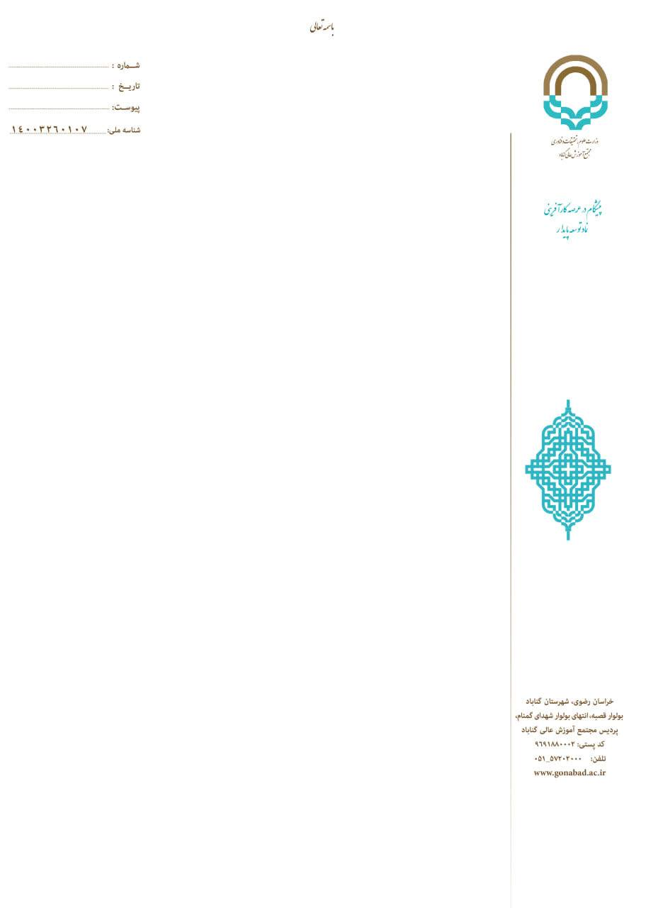
قرارداد طرح پژوهشي برون دانشگاهي

اين قرارداد بين مجتمع آموزش عالی گناباد كه در اين قرارداد دانشگاه ناميده مي‌شود به شناسه ملی 14003260107 و کد اقتصادی411418544887 به نمايندگي دکتر یاسر اسماعیلیان با عنوان رئیس مجتمع آموزش عالی گناباد با آدرس گناباد، بلوار قصبه، انتهای بلوار شهدای گمنام از يك طرف و شرکت / سازمان ........................... كه در اين قرارداد کارفرما ناميده ميشود به شناسه ملی ....................... و کد اقتصادی .......................... به نمايندگي آقاي .................... مديرعامل شرکت / رئيس سازمان به کد ملی ................................. با آدرس....... از طرف ديگر طبق مقررات و شرايطي كه ذيلاً ذكر مي شود، منعقد ميگردد و طرفین حسب تعهد خود ملزم به اجرای مفاد آن هستند.

ماده يك: موضوع قرارداد
عبارت است از اجراي طرح پژوهشي با عنوان « .................................................... » و مطابق با شرح خدمات پيوست

ماده دو: مبلغ قرارداد
كل مبلغ قرارداد به عدد .......................... ريال و به حروف ..................................... ريال مي باشد. کلیه مراحل پرداخت به شرح زیر به شماره شبا 910100004001025303019010) (IR بانك مركزي با شناسه واریز 348025360115570000000014010701 بنام درامد اختصاصی مجتمع آموزش عالی گناباد واریز می گردد.
1 - معادل 40% كل مبلغ قرارداد پس از امضاء و مبادله قرارداد و به عنوان پيش‌پرداخت
2 - معادل 40% كل مبلغ قرارداد پس از انجام مرحله اول و ارائه گزارش
4- معادل 20% كل مبلغ قرارداد پس از اتمام پروژه و ارائه گزارش نهائي

ماده سه: مدت قرارداد
مدت اجرای قرارداد ....... ماه شمسي مي‌باشد كه شروع قرارداد پس از واریز پيش پرداخت توسط کارفرما به حساب دانشگاه خواهد بود.
تبصره : مدت قرارداد با توافق طرفین قابل تمدید است.

ماده چهار : سايرشرايط
1- محل انعقاد قرارداد مجتمع آموزش عالی گناباد است.
2- محرمانه بودن اطلاعات قرارداد: دانشگاه ملزم به حفظ اطلاعات فني و پژوهشي مبادله شده بين طرفين در طول اجراي قرارداد بصورت محرمانه و مكتوم خواهد بود و مكلف به حفظ و عدم افشاي آن است.
3- نظارت براجراي قرارداد: نظارت برحسن اجراي اين قرارداد از طرف کارفرما بر عهده .................... و از طرف دانشگاه برعهده معاونت پژوهشی دانشگاه است.

ماده پنج: تعهدات دانشگاه
1- دانشگاه آقاي/ خانم دكتر ....................... به کد ملی ............................ که عضو هیات علمی گروه ...................... می باشد را به عنوان مجري قرارداد معرفي مي‌نمايد.
تبصره: دانشگاه ميتواند در صورت نياز و بنا به تشخيص خود نسبت به معرفي مجري ديگري به کارفرما اقدام نمايد.
2- دانشگاه بايد گزارش و نتايج مطالعات را مطابق با زمانبندي ارائه شده به کارفرما اعلام نمايد.
نـام، امضا و مهر كارفرما |  |  | نـام، امضا و مهر دانشگاه
......................................... |  |  | دکتر یاسر اسماعیلیان

- دانشگاه موظف است ظرف مدت 15 روز پس از دريافت اظهارنظر کارفرما نسبت به رفع اشكالات احتمالي در گزارش‌ها اقدام نموده و با برنامه ريزي لازم اشكالات را از طريق مدير و مجري قرارداد رفع و به کارفرما اطلاع دهد.
4- دانشگاه نمی تواند اجرای مورد پیمان را کلی یا جزئی به غیر (سازمان ها یا شرکت های دیگر) واگذار نماید.

ماده شش: تعهدات کارفرما
- کارفرما موظف است اطلاعات و امكانات مورد نياز در جهت اجراي قراداد را در اختيار دانشگاه قرار دهد.
- کارفرما در جمع آوري اطلاعات و اسنادي كه در دانشگاه موجود نيست ولي با موضوع اين قرارداد ارتباط دارند مساعدتهاي لازم را خواهد نمود.
- کارفرما مبالغ قرارداد را حداكثر ظرف 15 روز از دريافت گزارش هر مرحله و پس از تائيد كتبي براساس جدول زماني انجام پروژه (كه به پيوست قرارداد مي‌باشد) به دانشگاه پرداخت خواهد نمود.

ماده هفت: حقوق و مالكيت فکری
هرگونه مالكيت فکری و حقوق مادی و معنوي مترتب بر نتايج اين پژوهش متعلق به دانشگاه است.
ماده هشت: حل اختلاف
در صورت بروز اختلاف موضوع در كميسيوني مركب از کارشناس حقوقی دانشگاه ، نمايندگان طرفين و يك نفر داور مرضي الطرفين مطرح خواهد شد و در صورت عدم توافق، طرفین می توانند به دادگاه صالح مراجعه نمایند.

ماده نه: كسورات قانوني
1- با توجه به بخشنامه 8/14 سازمان تأمين اجتماعي و نامه شماره 48462د مورخ 18/10/84 مدير كل تأمين اجتماعي خراسان رضوي قراردادهاي پژوهشي از پرداخت بيمه معاف هستند.
2- برمبنای مفاد تبصره (2) ماده واحده قانون اصلاح ماده (86) قانون مالیات های مستقیم، مالیات قرارداهای پژوهشی، به صورت مقطوع 5 درصد اعمال خواهد شد.

ماده ده: نشاني طرفين قرارداد
1- نشاني کارفرما : ...............................................
تلفن : .................... کد پستی : ........................
2- نشاني دانشگاه: گناباد، خیابان حافظ، نبش حافظ 16، ساختمان عاشوری، سازمان مرکزی مجتمع آموزش عالی گناباد
شماره تلفن 57254415 -051 کد پستی 9691957678

ماده یازده: اين قراداد در دو نسخه و یازده ماده تنظيم گرديد و اعتبار كليه نسخه ها پس از امضای طرفین در حكم واحد است.
نـام، امضا و مهر كارفرما |  |  | نـام، امضا و مهر دانشگاه
......................................... |  |  | دکتر یاسر اسماعیلیان

